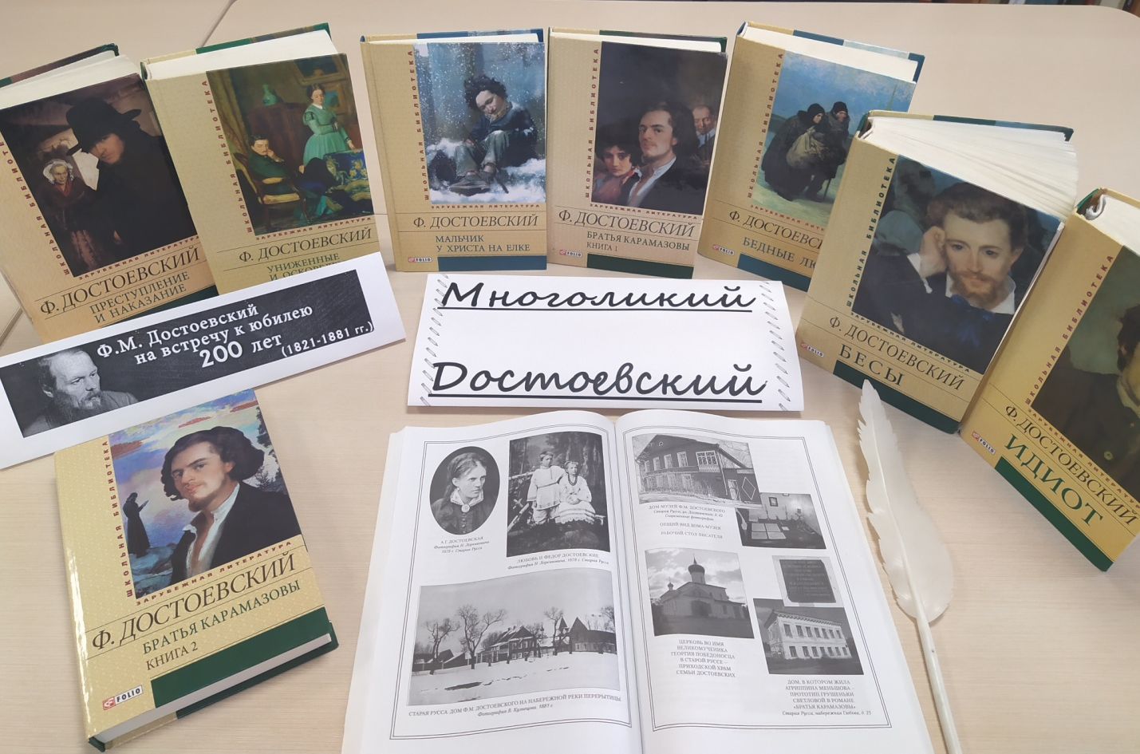
11 ноября 2021 года исполняется 200 лет со дня рождения одного из самых популярнейших классиков на Руси Фёдора Михайловича Достоевского. Это событие имеет большое значение не только для любителей творчества Достоевского, но и для всей страны, ибо сложно переоценить тот вклад, который внёс писатель, как в отечественную, так и в мировую культуру.
Разумеется, такое событие не может пройти не замеченным, поэтому было принято решение официально объявить о начале подготовки к этому грандиозному празднику. Указ о праздновании 200-летия со дня рождения Федора Достоевского в 2021 году подписал лично сам Владимир Владимирович Путин.

